Общероссийская антинаркотическая акция
«Сообщи, где торгуют смертью!»
С 24 марта по 4 апреля 2025 года в Чувашии проводится I этап ежегодной Общероссийской антинаркотической акции «Сообщи, где торгуют смертью», целью которой является привлечение общественности к участию в противодействии незаконному обороту наркотиков и профилактике их немедицинского потребления, сбора и проверки оперативно-значимой информации, оказания квалифицированной помощи и консультаций по вопросам лечения и реабилитации наркозависимых лиц.
В рамках акции проводятся мероприятия, направленные на проверку мест массового пребывания несовершеннолетних и молодежи; выявление и пресечение преступлений, связанных с незаконным оборотом наркотических средств; выявление и привлечение к уголовной ответственности взрослых лиц, вовлекающих несовершеннолетних в незаконный оборот наркотиков.
Отметим, что комплексный подход к проведению акции позволит привлечь внимание общественности к данной проблематике и определить степень информированности населения и доверительного отношения к органам власти.
Напоминаем телефон «доверия» УКОН МВД по Чувашии: (8352) 58-33-33.
Информацию можно сообщить анонимно.
По вопросам диагностики и лечения зависимости от наркотиков можно проконсультироваться по телефонам наркологической службы Минздрава Чувашии:
Круглосуточно в г. Чебоксары – (8352) 58-03-84.

В рамках всероссийской акции "Сообщи, где торгуют смертью" в нашей школе проведена встреча обчающихся 7-11 классов с наркологом Е.Н.Григорьевой и медицинским психологом БУ «Моргаушская ЦРБ» Минздрава Чвашии Л.М.Филипповой, а также со старшим инспектором ПДН ОМВД РФ «Моргаушский» Н.Е Ладейновой о вреде курения, алкоголя и наркотиков. Ребятам рассказали, что вредные привычки — причина многих заболеваний, от разрушения клеток мозга до печального исхода, приводящего к смерти, напомнили о правовой ответственности за употребление наркотиков и психотропных веществ, об ответственности за совершение правонарушений в сфере незаконного оборота наркотиков. Активисты школы подготовили буклеты и на уроках здоровья ознакомили с их содержанием.
Сообщите, где торгуют смертью, и вы спасете чью-то жизнь!

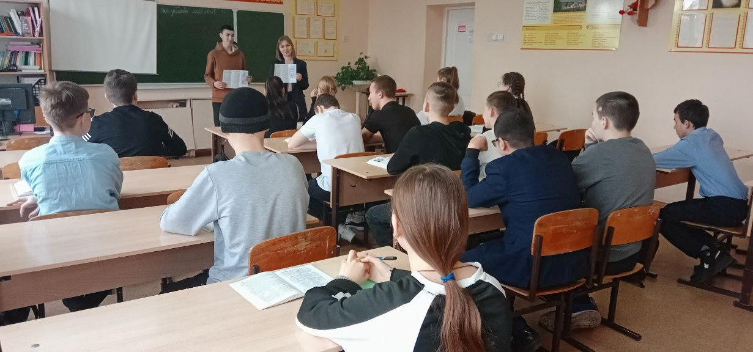

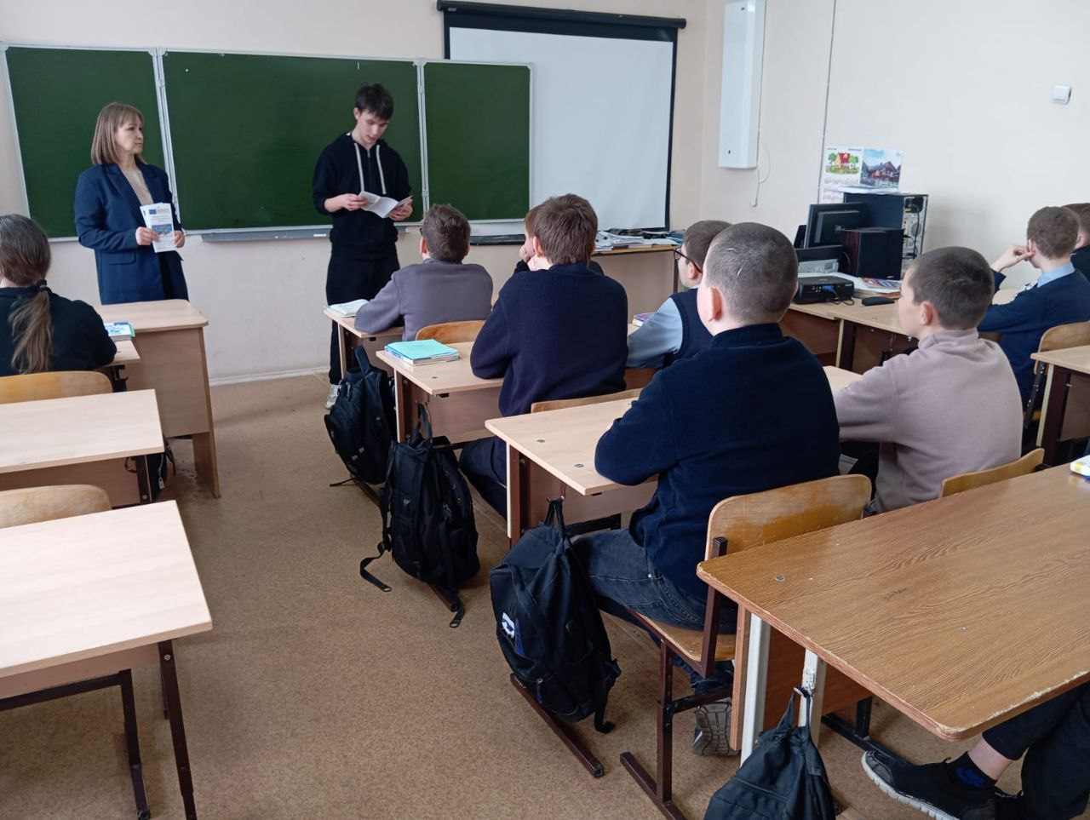

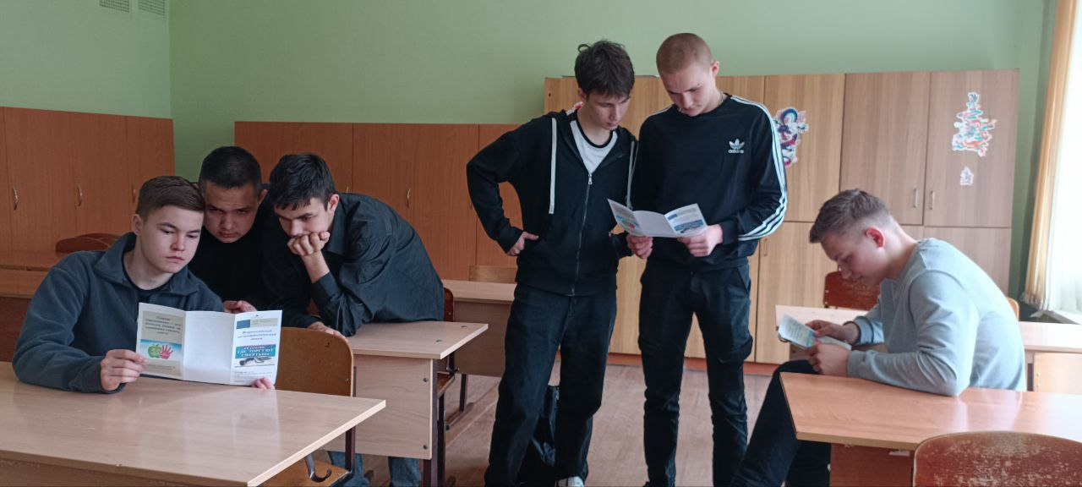

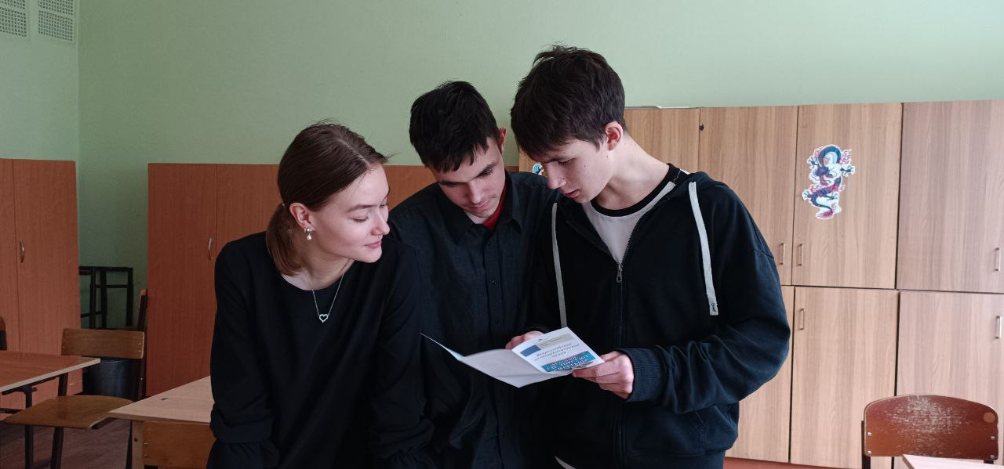

одной Общероссийской антинаркотической акции «Сообщи, где торгуют смертью», направленной на предупреждение незаконного потребления наркотиков.
Сообщите, где торгуют смертью, и вы спасете чью-то жизнь!
В рамках всероссийской акции "Сообщи, где торгуют смертью" агитбригада школы выступила перед обучающимися о вреде курения, алкоголя и наркотиков. Ребята рассказали, что вредные привычки —причина многих заболеваний, от разрушения клеток мозга до печального исхода, приводящего к смерти. Агитбригада напомнила ребятам о правовой ответственности за употребление наркотиков и психотропных веществ, об ответственности за совершение правонарушений в сфере незаконного оборота наркотиков, оставила буклеты о ЗОЖ. В школьной библиотеке оформлена выставка «Не сломай себе судьбу», на которой представлены книги о здоровом образе жизни и буклеты, информирующие о вреде курения, наркотиков и т.д
Ребята ознакомиться с

.

﻿

